贵州大学公共管理学院第二期暑期研究方法培训
《数开放数据的价值、现状与问题》

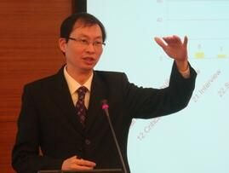
主讲人：复旦大学国际关系与公共事务学院
郑 磊 副教授、博士
主持人：贵州大学公共管理学院
黄其松 教授、院长
时 间：2017年7月21日8:30--11:30
地 点：中国文化书院（勉学堂）
主讲人简介
复旦大学国际关系与公共事务学院副教授、数字与移动治理实验室主任、MPA教育中心副主任、公共决策实验室副主任。获纽约州立大学洛克菲勒公共事务与政策学院公共管理与政策博士，师从于国际数字政府学会创始主席Sharon Dawes教授。
担任Government Information Quarterly期刊（SSCI）编委、联合国全球电子政府评估专家组成员、国际数字政府学会中国分会主席、《电子政务》期刊编委、中国信息协会电子政务专业委员会专家咨询委员会委员、全国政务大厅服务标准化工作组成员、上海市政务数据资源开放共享推进专家组成员等职务。
长期致力于政府治理与信息化方面的科研教学、咨询培训和学术共同体建设。研究课题获得过多项国家和省部级科研基金的资助，主持过几十项中央与地方政府的决策咨询课题 。本科课程“电子治理”被评为复旦大学精品课程、上海市重点课程，曾获2013年复旦大学青年教师教学比赛一等奖。已发表包括SSCI论文在内的中英文论文60余篇，2009年1月在国际信息科学A级年会夏威夷国际信息系统科学会议(HICSS)上获电子政务类最佳论文奖，曾在多个国际学术会议上担任大会主席、组织主席和分会场主席。
贵州大学公共管理学院
2017年7月22日

